BLOCK365A和POWER365A信号接口信号说明
1、BLOCK365A 正面接插件信号说明
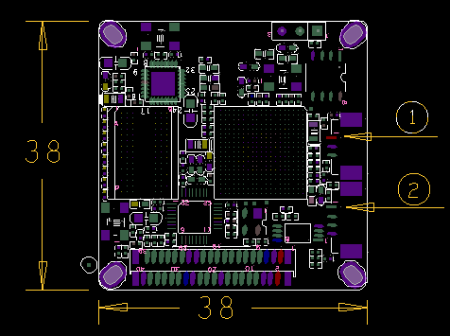
标记为①的三芯接插件，其中箭头所指方向管脚为1脚，3个信号描述分别如下：
管脚1 | +12V电源输出，给外部模拟摄像机模块供电
管脚2 | GND
管脚3 | 外部视频信号输入
标记为②的四芯接插件，其中箭头所指方向管脚为1脚，4个信号描述分别如下：
管脚1 | Iris_CONT- 自动光圈阻尼线圈负端
管脚2 | Iris_CONT+ 自动光圈阻尼线圈正端
管脚3 | Iris_Drive 自动光圈驱动信号
管脚4 | GND 自动光圈地

2、POWER365A正面接插件信号说明

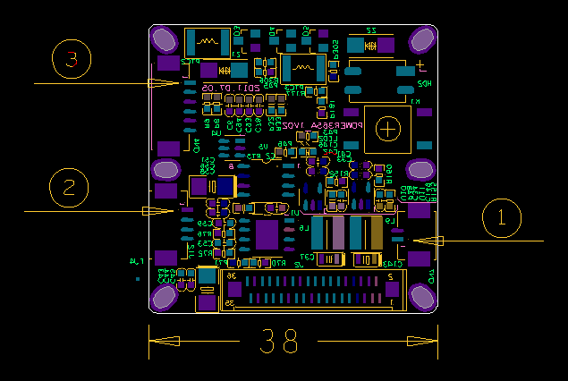
标记为①的两芯接插件，其中箭头所指方向管脚为1脚，2个信号描述分别如下：
管脚1 | 恢复系统默认管脚（低有效）
管脚2 | GND(信号地)
标记为②的四芯接插件，其中箭头所指方向管脚为1脚，4个信号描述分别如下：
管脚1 | GND(USB电源地)
管脚2 | USB差分信号正端DP+
管脚3 | USB差分信号负端DM-
管脚4 | USB +5V电压输出（最大输出电流500mA）
标记为③的六芯接插件，其中箭头所指方向管脚为1脚，6个信号描述分别如下：
管脚1 | RS485 差分信号B端
管脚2 | RS485 差分信号A端
管脚3 | GND(信号地)
管脚4 | 报警输入信号2
管脚5 | GND(信号地)
管脚6 | 报警输入信号1

3、POWER365A反面接插件信号说明

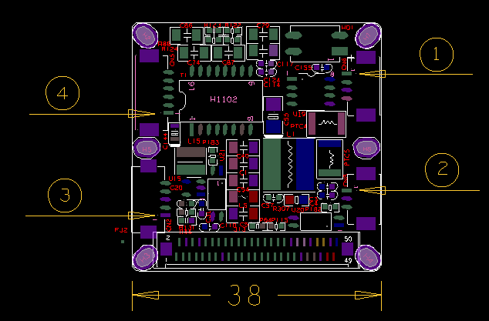
标记为①的四芯接插件，其中箭头所指方向管脚为1脚，4个信号描述分别如下：
管脚1 | POE +48V输入管脚
管脚2 | POE +48V_GND（POE +48V对应的地）
管脚3 | GND (+12V电源输入地)
管脚4 | +12V电源输入
标记为②的三芯接插件，其中箭头所指方向管脚为1脚，3个信号描述分别如下：
管脚1 | 空脚
管脚2 | GND(+5V电源输入地)
管脚3 | +5V电源输入 （与+12V输入可选）
标记为③的五芯接插件，其中箭头所指方向管脚为1脚，5个信号描述分别如下：
管脚1 | GND（信号地）
管脚2 | 模拟视频输出（本地预览）
管脚3 | GND (信号地)
管脚4 | 音频线性输出
管脚5 | 音频线性输入
标记为④的六芯接插件，其中箭头所指方向管脚为1脚，6个信号描述分别如下：
管脚1 | 网络接收差分信号RX-
管脚2 | 网络接收差分信号RX+
管脚3 | 网络状态指示灯（黄灯）
管脚4 | 网络发送差分信号TX-
管脚5 | 网络发送差分信号TX+
管脚6 | 网络连接指示灯（绿灯），网线插上时，输出低电平信号，灯亮，即必须外部电源驱动灯

